
Universidade do Minho
Escola de Engenharia
Licenciatura em Engenharia informática

Desenvolvimento de Sistemas de Software

Ano Lectivo de 2022/2023

Trabalho Prático- Entrega Intermédia 1

Artur Leite- A97027
Afonso Magalhães- A95250
Marta Ribeiro- A95408
Diana Teixeira-A97516

Índice

1. Introdução 1
2. Descrição do Problema 1
3. Modelo de Domínio 1
3.1. Descrição do Modelo de Domínio 1
3.2. Imagem do Modelo 3
4. Modelação de Use Case 4
4.1. Modelo de Use case 4
4.2. Especificação dos Use Cases 4

Índice de Figuras

Figura 1-Modelo de Domínio feito no Visual Paradigm 3
Figura 2-Modelo de Use Cases feito no Visual Paradigm 4

Introdução
Através deste relatório, pretendemos justificar as nossas considerações e decisões na formulação do problema e na construção dos Modelos de Domínio e Use Cases. Na elaboração destes, utilizamos a linguagem UML através da plataforma Visual Paradigm, de forma a garantir uma visualização concisa e intuitiva. Neste documento, iremos incluir os modelos mencionados acima, bem como a análise do problema e uma descrição do mesmo.

Descrição do Problema
O problema proposto é desenvolver um Sistema de simulação de corridas, semelhante ao jogo F1 Manager. Este sistema terá de ser capaz de oferecer aos seus utilizadores um vasto leque de opções de customização dos carros que quer utilizar, dos circuitos que deseja percorrer, dos campeonatos que deseja criar/participar, etc. Tendo os requisitos de funcionamento em conta, podemos afirmar que os principais pontos focais deste sistema são:

- Campeonatos;
- Circuitos;
- Carros;
- Lobbies;
- Jogadores.

Modelo de Domínio

Descrição do Modelo de Domínio
Com a elevada quantidade de entidades presentes no nosso modelo, será necessário tomarmos um ponto de partida. Vamos começar por uma das principais entidades neste sistema, o Jogador.
Cada jogador pode-se registar com uma conta, podendo esta incluir o plano premium ou o plano base. A cada uma destas contas tem associado um username e uma password para fins de autenticação. É também na conta onde consta a pontuação global do jogador, que determina a sua posição no ranking Global. Esta posição advém do desempenho do respetivo jogador nos vários campeonatos, que é determinado pela sua posição nos mesmos, adquirida pela pontuação que o jogador foi acumulando nas várias corridas.

Os Lobbies são criados e consequentemente participados pelos jogadores que efetuam uma inscrição. Estes envolvem um campeonato e terminam com uma tabela classificativa informando os jogadores do seu desempenho no mesmo.
As Corridas são o principal elemento da simulação. São realizadas numa determinada situação meteorológica: tempo seco ou tempo de chuva. São constituídas ainda por um conjunto de voltas onde ocorrem diferentes eventos. As corridas ocorrem em determinados circuitos do Campeonato que possuem uma determinada distancia e estão divididos em Secções: curvas, retas ou chicanes, cada um com o seu GDU (Impossível, Dificil ou Possivel).
Quanto às Inscrições acima mencionadas, o jogador que a efetua está encarregue de escolher dois elementos importantes do seu setup. Um destes é o piloto que é identificado pelo seu nome e avaliado em duas vertentes: CTS e SVA.
O outro elemento a selecionar é o carro. Dado ao elevado número de especificações que englobam esta entidade, passo a enumerar:
- Possui um nível de Fiabilidade, influenciada por diversos fatores, dependendo da Categoria do Carro;
- Possui um Modelo;
- É feito por uma Marca;
- Tem um PAC associado;
- Tem uma determinada Cilindrada limitada pela Categoria do Carro;
- Utiliza também um conjunto de Pneus, que pode ser associada a um de três possíveis tipos: chuva, macio ou duro. O pneu pode ainda se encontrar num determinado estado;
- Possui um motor que tem uma potência associada e um de três possíveis modos: conservador, base ou agressivo. Podendo ainda possuir motor elétrico de forma a aumentar a potência total.
- É distinguido ainda pelas suas diferentes categorias, sendo estas C2, C1, SC e GT para carros com apenas um motor de combustão, e as categorias C2 Híbrido, C1 Híbrido e GT Híbrido para carros híbridos, que para além do motor a combustão, possuem também o motor elétrico. Para além disso, as categorias C1 e C2 possuem ainda um tipo de afinação mecânica. Adicionalmente, a categoria GT é a única que é afetada por uma taxa de deterioração. Notando que o Lobby terminará com diversas tabelas classificativas, relativas às Categorias dos veículos presentes no campeonato.

Assim que um jogador participa numa corrida, irá ter de efetuar uma configuração, que vai incluir uma seleção por parte do mesmo de algumas entidades que mencionamos em cima, nomeadamente: modo de motor, pneus, tipo de afinação mecânica e PAC.

Finalmente, existe uma entidade de Administrador que necessita de ter uma conta com as suas credenciais respetivas. Caracterizado por ter a capacidade de adicionar diversos elementos, nomeadamente: Pilotos, Carros, Circuitos e Campeonatos.

Imagem do Modelo
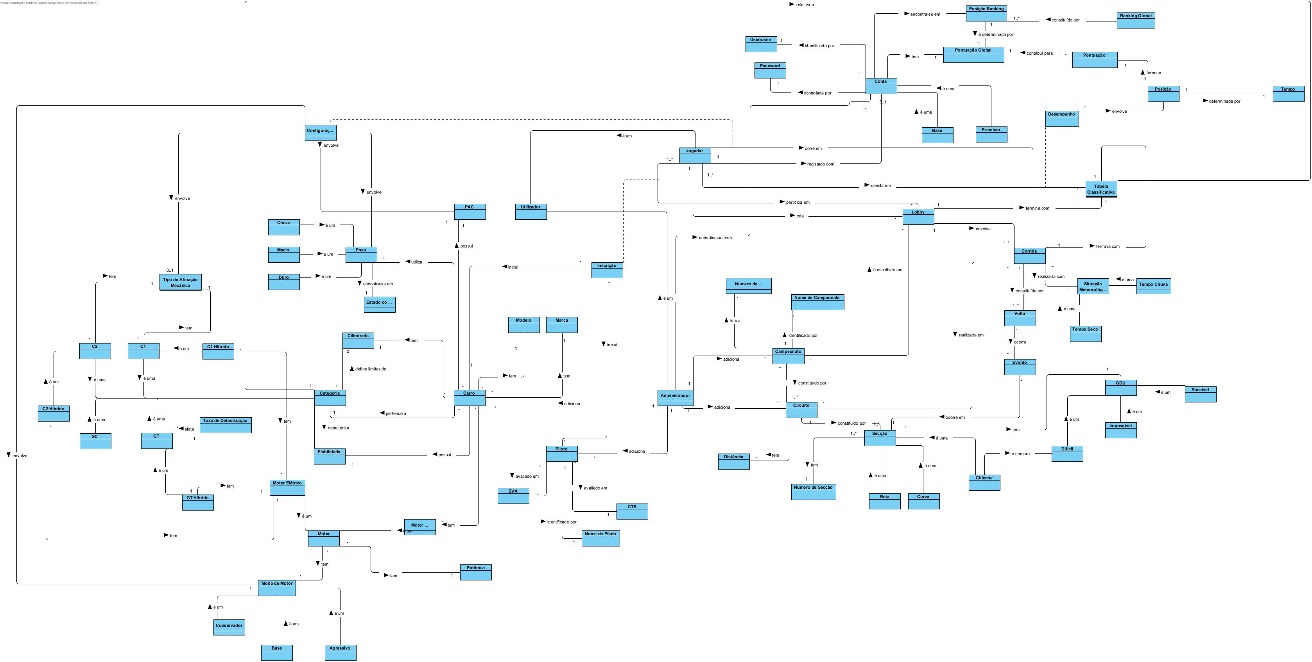
Figura 1-Modelo de Domínio feito no Visual Paradigm

Modelação de Use Case

Modelo de Use case
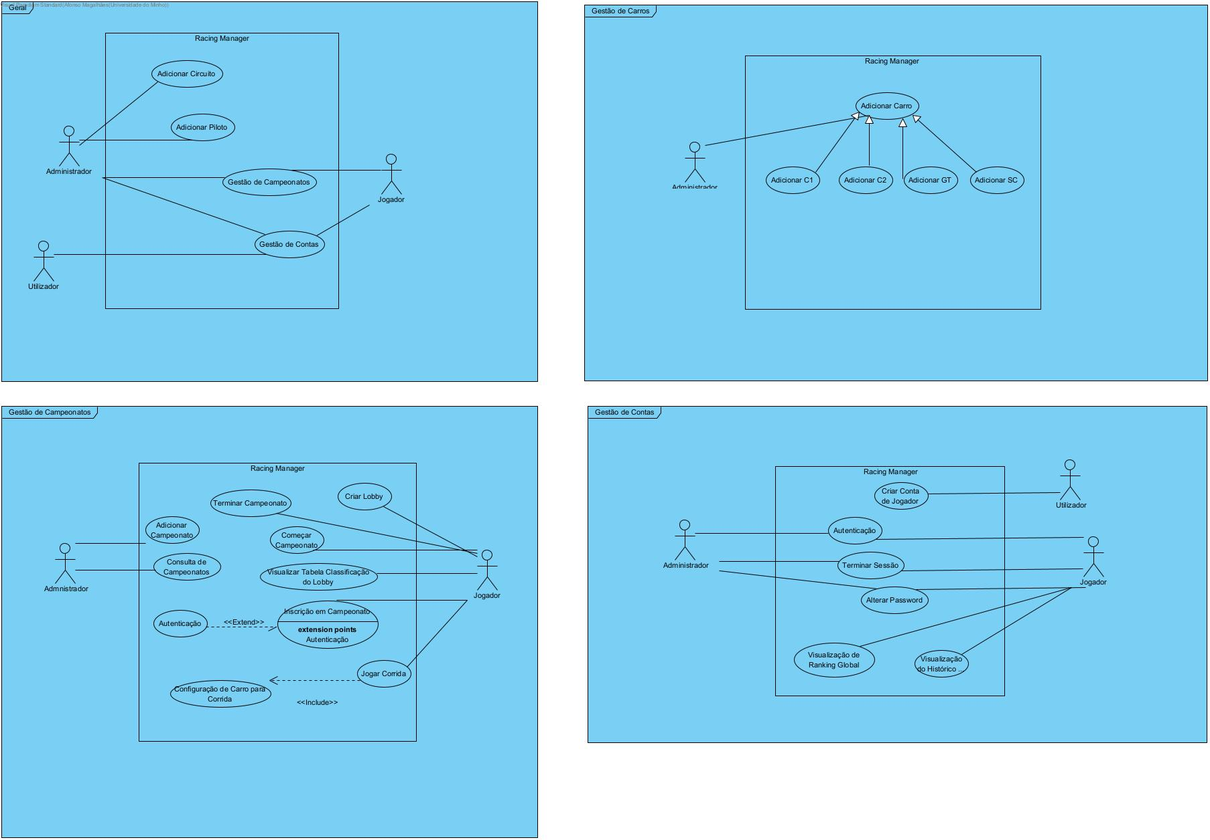
Figura 2-Modelo de Use Cases feito no Visual Paradigm

Especificação dos Use Cases
Use Case: Adicionar Campeonato
Cenário: Campeonatos
Pré-Condição: Utilizador deve estar autenticado como administrador
Pós-Condição: Campeonato adicionado ao sistema
Fluxo Normal:
- Administrador fornece o nome do Campeonato
- Sistema valida o nome do Campeonato
- Sistema apresenta lista de Circuitos
- Administrador seleciona os circuitos que deseja
- Sistema adiciona campeonato à lista de campeonatos disponíveis
Fluxo Exceção 1 [Nome do Campeonato já existe] (Passo 2):
2.1. Sistema verifica que o nome de campeonato já existe
2.2. Sistema informa utilizador da já existência desse nome

Use Case: Adicionar um novo Circuito
Descrição: Administrador decide adicionar um novo circuito no sistema
Cenário: Circuitos
Pré-Condição: Ator deve estar autenticado como Administrador
Pós-Condição: Circuito adicionado à lista de circuitos
Fluxo Normal:
- Administrador fornece o nome do circuito a adicionar
- Sistema verifica que nenhum circuito existe com o nome fornecido
- Administrador fornece distância e número de curvas e chicanes do circuito
- Sistema calcula o número de retas do circuito
- Sistema fornece lista de retas e curvas do circuito, para que seja introduzida a dificuldade
- Utilizador fornece para cada reta e curva a dificuldade desejada
- Utilizador diz por quantas voltas o circuito será constituído
- Sistema adiciona circuito à lista de circuitos
Fluxo Exceção [Nome do circuito já existe] (Passo 2):
2.1. Sistema verifica que nome do circuito já existe
2.2. Sistema termina processo

Use Case: Adicionar novo piloto
Descrição: Administrador decide adicionar um novo piloto ao sistema
Cenário: Pilotos
Pré-Condição: Utilizador deve estar autenticado como Administrador
Pós-Condição: Piloto adicionado ao sistema
Fluxo Normal:
- Administrador fornece o nome do piloto a adicionar
- Sistema verifica que nenhum piloto existe com o nome fornecido
- Administrador fornece valores para o CTS e SVA
- Sistema verifica que valores fornecidos são válidos
- Sistema regista piloto
Fluxo Exceção 1 [Nome do piloto já existe] (Passo 2):
  - Sistema verifica que nome do piloto que ator forneceu já existe
  - Sistema termina processo
Fluxo Exceção 2 [Valor de CTS e/ou SVA fornecidos não estão entre 0 e 1] (Passo 4):
  - Sistema verifica que valores de CTS e/ou SVA não são válidos
  - Sistema termina o processo

Use Case: Adicionar C1
Descrição: Ator adiciona Carro C1 ao sistema
Cenário: Carros
Pré-Condição: Utilizador deve estar autenticado no sistema como Administrador
Pós-Condição: Carro C1 adicionado ao sistema
Fluxo Normal:
- Sistema apresenta categorias disponíveis
- Administrador escolhe categoria
- Sistema verifica que carro é C1
- Ator indica marca, modelo, cilindrada e potência
- Sistema verifica que dados são válidos
- Ator indica que não é híbrido
- Ator indica PAC
- Sistema regista carro
Fluxo-Alternativo 1 [Carro é híbrido] (Passo 6):
  - Ator indica que carro é híbrido
  - Ator indica potência do motor elétrico
  - Regressa a 7
Fluxo Exceção 1 [Cilindrada do carro != 6000] (Passo 5)
  - Sistema verifica que cilindrada não é igual a 6000
  - Sistema termina processo

Use Case: Adicionar C2
Descrição: Ator adiciona Carro C2 ao sistema
Cenário: Carros
Pré-Condição: Utilizador deve estar autenticado no sistema como Administrador
Pós-Condição: Carro C2 adicionado ao sistema
Fluxo Normal:
- Sistema apresenta categorias disponíveis
- Administrador escolhe categoria
- Sistema verifica que carro é C2
- Ator indica marca, modelo, cilindrada e potência
- Sistema verifica que dados são válidos
- Ator indica que não é híbrido
- Ator indica PAC
- Sistema regista carro
Fluxo-Alternativo 1 [Carro é híbrido] (Passo 6):
  - Ator indica que carro é híbrido
  - Ator indica potência do motor elétrico
  - Regressa a 7
Fluxo Exceção 1 [Cilindrada do carro < 3000 ou > 5000] (Passo 5)
  - Sistema verifica que cilindrada do carro é menor que 3000 ou maior que 5000
  - Sistema termina processo

Use Case: Adicionar GT
Descrição: Ator adiciona Carro GT ao sistema
Cenário: Carros
Pré-Condição: Utilizador deve estar autenticado no sistema como Administrador
Pós-Condição: Carro GT adicionado ao sistema
Fluxo Normal:
- Sistema apresenta categorias disponíveis
- Administrador escolhe categoria
- Sistema verifica que carro é GT
- Ator indica marca, modelo, cilindrada, potência e taxa de deterioração
- Sistema verifica que dados são válidos
- Ator indica que não é híbrido
- Ator indica PAC
- Sistema regista carro
Fluxo Alternativo 1 [Carro é Híbrido](Passo 6):
6.1. Ator indica que carro é híbrido
6.2. Ator indica potência do motor elétrico
6.3. Regressa a 7
Fluxo Exceção 1 [Cilindrada do carro < 2000 ou > 4000](Passo 5):
5.1. Sistema verifica que cilindrada do carro é menor que 2000 ou maior que 4000
5.2. Sistema termina processo

Use Case: Adicionar SC
Descrição: Ator adiciona Carro SC ao sistema
Cenário: Carros
Pré-Condição: Utilizador deve estar autenticado no sistema como Administrador
Pós-Condição: Carro SC adicionado ao sistema
Fluxo Normal:
- Sistema apresenta categorias disponíveis
- Administrador escolhe categoria
- Sistema verifica que carro é SC
- Ator indica marca, modelo, cilindrada e potência
- Sistema verifica que dados são válidos
- Ator indica PAC
- Sistema regista carro
Fluxo Exceção 1 [Cilindrada do carro != 2500](Passo 5):
5.1. Sistema verifica que cilindrada do carro é diferente de 2500
5.2. Sistema termina processo

Use Case: Consulta de Campeonatos
Descrição: Administrador consulta a lista de campeonatos
Cenário: Todos
Pré-Condição: Administrador deve estar autenticado
Pós-Condição: Lista de campeonatos apresentada
Fluxo Normal:
- Sistema apresenta lista de campeonatos

Use Case: Visualizar Ranking Global
Descrição: Jogador visualiza o ranking global do sistema
Cenário:
Pré-Condição: O Jogador deve estar autenticado
Pós-Condição: Sistema terá fornecido o ranking global
Fluxo Normal:
- Sistema fornece tabela com o username e pontuação global para cada um dos jogadores

Use Case: Alterar Password
Descrição: Ator decide alterar a sua password
Cenário:
Pré-Condição: Ator deve estar autenticado no sistema
Pós-Condição: Ator terá a sua password alterada
Fluxo Normal:
- Ator fornece nova password
- Sistema valida nova password
- Sistema altera a password do ator
Fluxo Exceção 1 [password fornecida já era a password do utilizador](Passo 2):
2.1. Sistema verifica que password do utilizador era igual à fornecida informando o Ator
Fluxo Exceção 2 [password inválida (vazia ou caracteres não satisfeitos)](Passo 2):
2.1. Sistema informa que password nova não é valida

Use Case: Terminar Sessão
Descrição: Ator termina sessão no sistema
Cenário:
Pré-Condição: Ator deve estar autenticado no sistema e sistema não está a simular campeonatos
Pós-Condição: Nenhum ator estará autenticado no sistema
Fluxo Normal:
- Sistema faz o log out do utilizador

Use Case: Visualização de Histórico
Descrição: Ator decide visualizar o seu histórico de participações
Cenário:
Pré-Condição: Ator deve estar autenticado como jogador, não devendo estar a jogar nenhum campeonato
Pós-Condição: Sistema terá fornecido o ranking
Fluxo Normal:
- Ator fornece intenção de visualizar o seu histórico
- Sistema apresenta o histórico do utilizador: sessões e respetivo campeonato, corridas, posições, tempo decorrido e ainda qual o piloto e carro utilizados.

Use Case: Criar Lobby
Descrição: Utilizador cria lobby para jogar campeonato
Cenário: Jogar
Pré-Condição: Ator deve estar autenticado como jogador, não devendo estar a jogar nenhum campeonato
Pós-Condição: Sistema terá criado lobby relativo a um campeonato aberto para inscrições
Fluxo Normal:
- Sistema apresenta lista de campeonatos disponíveis
- Jogador escolhe campeonato
- Sistema cria lobby para o campeonato

Use Case: Inscrição em Campeonato
Descrição: Jogador inscreve-se num campeonato
Cenário: Jogar
Pré-Condição: Sistema deve ter um lobby de campeonato aberto
Pós-Condição: Sistema adiciona jogador ao campeonato com carro e piloto escolhidos
Fluxo Normal:
- Sistema apresenta lista de carros disponíveis
- Jogador escolhe carro
- Sistema apresenta lista de pilotos disponíveis
- Jogador escolhe piloto
- Sistema valida inscrição do jogador e adiciona o mesmo ao campeonato
Fluxo Exceção 1 [Piloto já foi escolhido por um jogador no lobby](Passo 5):
  - Sistema verifica que um jogador do mesmo lobby já escolheu o mesmo piloto
  - Sistema termina processo

Use Case: Começar Campeonato
Descrição: Jogador começa campeonato
Cenário: Jogar
Pré-Condição: Sistema deve ter um lobby de campeonato criado
Pós-Condição: Sistema começa campeonato
Fluxo Normal:
- Jogador decide começar campeonato
- Sistema inicia o campeonato, fechando o lobby

Use Case: Jogar Corrida
Descrição: Jogador joga corrida
Cenário: Jogar
Pré-Condição: Sistema tem um campeonato a correr
Pós-Condição: Sistema terá simulado corrida atualizando tabela classificativa do lobby
Fluxo Normal:
- Jogador decide começar corrida
- Sistema calcula circuito da corrida e situação meteorológica
- <<include>> Configuração de Carro para Corrida
- Quando todos os jogadores do lobby fizeram a sua configuração, sistema começa corrida
- No fim da corrida, sistema apresenta tabela classificativa
- Sistema adiciona as pontuações de cada jogador na corrida à sua pontuação no lobby
Fluxo Exceção 1 [Não existe mais nenhum circuito para correr](Passo 2):
  - Sistema verifica que não existem mais nenhuns circuitos restantes
  - Sistema regressa ao lobby

Use Case: Configuração de Carro para Corrida
Descrição: Ator decide efetuar a configuração do carro que vai usar
Cenário: Jogar. Configurar Corridas
Pré-Condição: Campeonato iniciado, com corrida escolhida
Pós-Condição: Ator pronto a iniciar corrida, com o carro devidamente configurado a seu dispor
Fluxo Normal:
- Sistema verifica que ator tem carro C1 ou C2
- Ator diz querer alterar afinação
- Ator indica nova afinação
- Sistema fornece os possíveis modos do motor
- Ator indica um modo de motor
- Sistema fornece tipos de pneus possíveis
- Ator indica tipo de pneus
- Sistema regista configuração do veículo
Fluxo Alternativo 1 [Ator não deseja alterar afinação](Passo 2):
  - Ator diz não querer alterar afinação
  - Regressa a 4
Fluxo Alternativo 2 [Ator não possui carro C1 ou C2](Passo 1):
  - Sistema verifica que Ator não possui carro C1 ou C2
  - Regressa a 4

Use Case: Criar Conta de Utilizador
Descrição: Utilizador cria nova conta
Cenário:
Pré-Condição: True
Pós-Condição: Sistema terá criado nova conta para jogador
Fluxo Normal:
- Utilizador fornece username
- Sistema valida username
- Utilizador fornece password
- Sistema valida password
- Sistema indica tipos de conta disponíveis (Premium ou Normal)
- Utilizador indica o tipo de conta que quer
- Sistema adiciona o utilizador
Fluxo Exceção 1 [username já existente](Passo 2):
2.1. Sistema verifica que username já existe, informando o jogador
Fluxo Exceção 2 [password inválida(p.e vazia)](Passo 4):
4.1. Sistema verifica que password é inválida, informando o jogador

Use Case: Visualizar tabela classificativa do Lobby
Descrição: Jogador quer visualizar a tabela classificativa do lobby
Cenário: Jogar
Pré-Condição: Sistema deve possuir um campeonato a correr
Pós-Condição: Sistema apresenta tabela classificativa
Fluxo-Normal:
- Jogador decide visualizar tabela classificativa
- Sistema apresenta tabela, constituída por vários jogadores (username, posição e pontuação)

Use Case: Terminar Campeonato
Descrição: Jogador decide terminar Campeonato
Cenário: Jogar
Pré-Condição: Sistema deve possuir um campeonato a correr
Pós-Condição: Sistema termina campeonato, atualizando pontuação do ranking global para os jogadores autenticados
Fluxo Normal:
- Jogador decide terminar campeonato
- Sistema apresenta tabela classificativa, constituída por vários jogadores (username, posição e pontuação)
- Sistema adiciona pontuação do campeonato de cada jogador à pontuação do ranking global dos jogadores autenticados
- Sistema termina campeonato

Fluxo Alternativo 1 [Ainda existem circuitos restantes para jogar](Passo 2):
  - Sistema verifica que ainda existem circuitos restantes
  - Sistema avisa jogadores que não irão receber a pontuação do campeonato
  - Sistema apresenta tabela classificativa, constituída por vários jogadores (username, posição)
  - Sistema termina Campeonato

Use Case: Autenticação
Descrição: Ator autentica-se no sistema
Cenário: todos
Pré-Condição: True
Pós-Condição: Utilizador autenticado no sistema
Fluxo Normal:
- Utilizador indica username e password
- Sistema verifica que dados são válidos
- Sistema autentica utilizador

Fluxo Exceção 1 [Dados fornecidos são inválidos (Conta não existe)](Passo 2):
2.1. Sistema verifica que dados inseridos são inválidos
2.2. Sistema termina processo

